**Zápis chemických rovníc:**

a)stechiometrický – obsahuje iba chemické značky/vzorce R,P

b)stavový zápis – obsahuje skupenstvá látok v zátvorkách (g,l,s alebo aq)

pr. NaOH (aq) + HCl (aq) → NaCl (aq) + H2O(l)

c) iónový zápis 1. Úplný – obsahuje všetky ióny v reakčnej sústave

2. skrátený - obsahuje iba ióny, ktoré spolu reagujú

Pr. 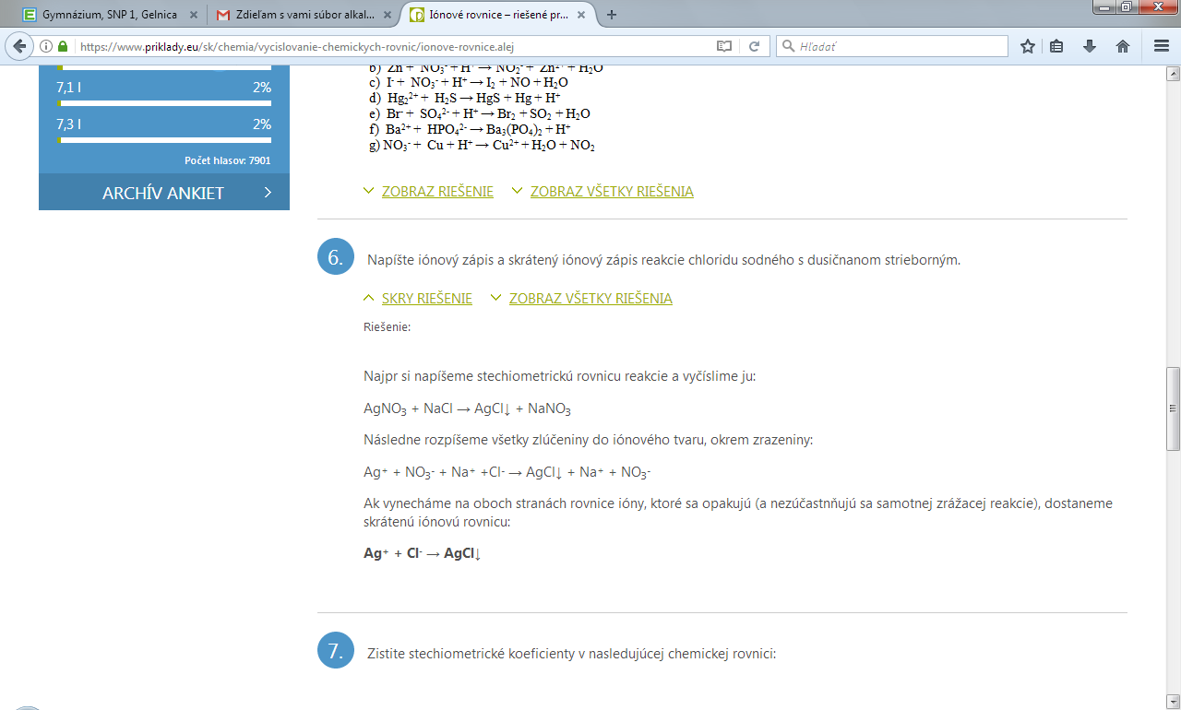

**Význam chemických reakcií a rovníc:**

Pr. CaCO3 (s) → CaO (s) + CO2 (g)

1. Špecifikujú reaktanty a produkty chemickej reakcie, čo reaguje a čo po nej vzniká
2. Vyjadrujú aj:

* **látkové množstvá**
* **pomery látkových množstiev**
* **hmotnosť látok (z molárnej hmotnosti M z tabuliek!!!!!!!!**
* konkrétne vieme, že zo 100,09 g CaCO3 (to je M(CaCO3)) vznikne 56,08 g CaO a 44,01 g CO2
* vieme určiť aj objem CO2 –ako plynnej látky – keďže 1 mól akéhokoľvek plynu zaberá objem V=22,4 dm3 pri 0˚C, p=101,325 kPa

**Úloha 1: Vyčíslite úvahou chemické reakcie a upravte ich na chemické rovnice:**

1. H2O2 → H2O + O2
2. N2 + H2  ↔ NH3

**Úloha 2: Zapíšte chemickými vzorcami a vyčíslite úvahou chemické reakcie na chemické rovnice:**

1. Vodík reaguje s chlórom za vzniku chlorovodíka.
2. Kyslík reaguje s vodíkom a vzniká voda.

**Úloha 3: Reakciu vyrovnajte a vyčítajte z nej , v akom skupenstve sú jednotlivé reaktanty a v akom produkty. Napíšte to slovne.**

Zn(s) + HCl (aq) → ZnCl2(aq) + H2 (g)